VALORACIÓN Y CATEGORÍA DEL RIESGOS

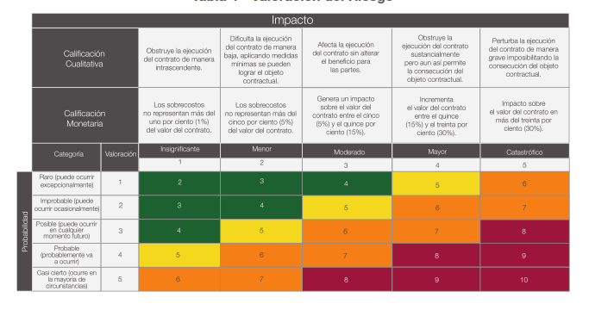
TABLAS VALORACIÓN Y CATEGORÍA DEL RIESGO.


